INFORME DEL SPRINT INFORMATIVO: POKÉCRUD, APLICACIÓN CRUD DE POKÉMON BASADA EN POKÉAPI

Realizado por:
Alex Felipe
Kenneth Ramirez Burgos
Samuel David Florez Ramirez

Fundación Escuela Tecnológica Jesús Oviedo Pérez
Ingeniería de Software I
Neiva, Huila
2026

Tabla de contenido
RESUMEN 3
1. INFORMACIÓN GENERAL DEL SPRINT 4
2. OBJETIVO DEL SPRINT 5
3. ACTIVIDADES PLANIFICADAS 6
4. ACTIVIDADES REALIZADAS 7
5. ESTADO ACTUAL DEL CRUD 9
5.1 Operaciones CRUD 9
5.2 Datos mínimos del Pokémon 10
6. FUNCIONALIDADES IMPLEMENTADAS 11
7. DIFICULTADES ENCONTRADAS 13
8. SOLUCIONES APLICADAS 14
9. ACTIVIDADES PENDIENTES 15
10. ACCIONES PARA EL PRÓXIMO SPRINT 16
11. REFLEXIÓN O RETROSPECTIVA DEL EQUIPO 17
11.1 ¿Qué salió bien? 17
11.2 ¿Qué se puede mejorar? 17
11.3 Compromisos del equipo 17
12. CONCLUSIONES 18
13. EVIDENCIAS 19
13.1 Evidencias del funcionamiento de la aplicación 19
13.2 Evidencias de la organización del Sprint 27
REFERENCIAS 29

RESUMEN
El presente informe documenta el Sprint Informativo del proyecto PokéCRUD, una aplicación móvil y web desarrollada con Angular e Ionic (Angular, s. f.; Ionic, s. f.) que consulta la PokéAPI (PokéAPI, s. f.) y gestiona un inventario de Pokémon mediante operaciones CRUD sobre un backend propio construido con JSON Server (Typicode, s. f.). El trabajo se organizó con el marco de trabajo Scrum (Schwaber & Sutherland, 2020) en un proyecto de Jira (Atlassian, s. f.) con clave IS, compuesto por tres épicas, seis historias de usuario y una tarea técnica. El Sprint 1 – Fundamentos se planificó del 28 de septiembre al 9 de octubre de 2026, con 23 puntos de historia comprometidos. El informe presenta el estado inicial del Sprint, el trabajo realizado, el estado actual del CRUD, las dificultades y sus soluciones, el trabajo pendiente y las acciones para el siguiente periodo, respaldados con evidencias del avance real.

1. INFORMACIÓN GENERAL DEL SPRINT
La Tabla 1 resume los datos generales del Sprint Informativo y del proyecto presentado.
Tabla 1. Información general del Sprint Informativo
Aspecto | Descripción
Nombre del proyecto | PokéCRUD: aplicación CRUD de Pokémon basada en PokéAPI
Integrantes del equipo | Alex Felipe (Product Owner / Scrum Master y desarrollo), Kenneth Ramirez Burgos (desarrollo) y Samuel David Florez Ramirez (desarrollo)
Fecha del Sprint Informativo | 8 de octubre de 2026
Sprint | Sprint 1 – Fundamentos, del 28 de septiembre al 9 de octubre de 2026 (dos semanas)
Fuentes de datos | PokéAPI (https://pokeapi.co/api/v2), solo lectura, y backend propio con JSON Server (http://localhost:3000)
Tecnologías | Angular 22 e Ionic 9 con Capacitor 8 para la interfaz; Node.js y JSON Server para el backend; Vitest, ESLint y Prettier para la calidad del código
Metodología y herramientas | Scrum, con épicas, historias de usuario y tareas registradas en Jira (proyecto IS); control de versiones con Git y GitHub
Repositorio | https://github.com/alexpipe31w/pokecrud
Nota. Elaboración propia del equipo con datos del proyecto IS en Jira.

2. OBJETIVO DEL SPRINT
El objetivo registrado en Jira para el Sprint 1 – Fundamentos fue dejar el proyecto Angular + Ionic configurado, el backend JSON Server funcionando y la Pokédex consultando la PokéAPI con listado, búsqueda y detalle.
Para el Sprint Informativo, este objetivo se amplió a desarrollar y comunicar el avance de una aplicación basada en la PokéAPI que permita consultar (READ) los Pokémon guardados y gestionar el inventario mediante las operaciones de creación (CREATE), actualización (UPDATE) y eliminación (DELETE), identificando los logros, las dificultades, los pendientes y las acciones de mejora del equipo.

3. ACTIVIDADES PLANIFICADAS
Al inicio del Sprint el equipo creó en Jira el proyecto ING SOFTWARE (clave IS) con tres épicas: EP-01 Configuración e infraestructura del proyecto, EP-02 Backend API REST propia (Node.js + JSON Server) y EP-03 Pokédex: consulta de PokéAPI. El trabajo del Sprint 1 se dividió en cinco historias de usuario y una tarea técnica, con un total de 23 puntos de historia, como se muestra en la Tabla 2.
Tabla 2. Historias de usuario y tareas planificadas para el Sprint 1
Clave | Historia o tarea | Épica | Puntos | Responsable
IS-28 | TK-01 · Repositorio Git, flujo de ramas y Definición de Hecho | EP-01 | 2 | Alex Felipe
IS-9 | HU-01 · Configurar el proyecto base Angular + Ionic | EP-01 | 3 | Alex Felipe
IS-10 | HU-02 · Levantar el backend propio con JSON Server | EP-02 | 5 | Alex Felipe
IS-11 | HU-03 · Listar Pokémon con paginación | EP-03 | 5 | Samuel D. Florez R.
IS-12 | HU-04 · Ver el detalle de un Pokémon | EP-03 | 5 | Samuel D. Florez R.
IS-13 | HU-05 · Buscar Pokémon por nombre o número | EP-03 | 3 | Samuel D. Florez R.
 | Total del Sprint 1 |  | 23
Nota. Datos tomados del proyecto IS en Jira. La épica EP-03 está a cargo de Kenneth Ramirez Burgos. Para el Sprint 2 – CRUD Equipos (12 al 23 de octubre de 2026) quedó planificada, entre otras, la historia IS-15 · HU-07 Servicios Angular para el backend y manejo de errores (5 puntos), que se adelantó y ya está terminada.

4. ACTIVIDADES REALIZADAS
La Tabla 3 presenta las actividades desarrolladas durante el Sprint y su estado actual.
Tabla 3. Actividades realizadas y estado actual
Actividad | Estado | Evidencia
Repositorio Git, flujo de ramas (main, develop, feature/IS-XX), plantilla de Pull Request y Definición de Hecho (IS-28) | Terminada | Figura 11
Configuración del proyecto base Angular + Ionic con estructura de carpetas, rutas y entornos (IS-9) | Terminada | Figura 1
Backend propio con JSON Server y colección de Postman (IS-10) | Terminada | Figura 8
Conexión con la PokéAPI y precarga de los primeros 151 Pokémon en la base de datos | Terminada | Figuras 1 y 4
Operación READ: listado con paginación por desplazamiento infinito, 20 Pokémon por bloque (IS-11) | Terminada | Figura 1
Operación READ: detalle de un Pokémon con tipos, habilidades, estadísticas y descripción en español (IS-12) | Terminada | Figura 2
Buscador por nombre o número (IS-13) | Terminada | Figura 3
Operación CREATE: agregar cualquier Pokémon de la PokéAPI con formulario prellenado (IS-11) | Terminada | Figuras 4 y 5
Operación UPDATE: edición de un Pokémon (IS-11) | Terminada | Figura 6
Operación DELETE: eliminación con confirmación (IS-11) | Terminada | Figura 7
Servicios Angular para el backend y manejo de errores (IS-15, adelantada del Sprint 2) | Terminada | Figura 10
Pruebas unitarias con Vitest y revisión con ESLint | 29 pruebas en 11 archivos, todas aprobadas; ESLint sin errores | Figura 9
Nota. Elaboración propia del equipo. Los estados corresponden a los registrados en Jira, donde todas las incidencias figuran como “Listo”.
Para organizar el trabajo, el equipo registró cada historia de usuario en Jira con su descripción, criterios de aceptación, puntos de historia, responsable y épica. Cada historia se desarrolló en una rama propia (feature/IS-XX-descripcion) y los commits se identificaron con la clave de la incidencia (por ejemplo, “IS-11: …”), de modo que Jira enlaza automáticamente el código con cada historia. Las capturas de evidencia se guardaron en la carpeta docs/evidencias del repositorio y se adjuntaron a las historias en Jira.

5. ESTADO ACTUAL DEL CRUD

5.1 Operaciones CRUD
Como la PokéAPI es de solo lectura, los datos del CRUD se guardan en un backend propio construido con JSON Server, que expone el recurso /pokemon. La PokéAPI se usa como fuente para precargar los primeros 151 Pokémon y para buscar y agregar cualquier otro Pokémon. Las cuatro operaciones están implementadas en la interfaz y guardan los cambios en el archivo backend/db.json, como se resume en la Tabla 4.
Tabla 4. Estado actual de las operaciones CRUD
Operación | Descripción | Endpoint | Estado | Evidencia
CREATE | Botón “+” abre la pantalla Agregar: se busca un Pokémon en la PokéAPI por nombre o número y se guarda con un formulario prellenado | POST /pokemon | Funciona | Figuras 4 y 5
READ | Listado de los Pokémon guardados (151 iniciales), búsqueda y pantalla de detalle | GET /pokemon y GET /pokemon/:id | Funciona | Figuras 1, 2 y 3
UPDATE | Al deslizar un Pokémon aparece el botón Editar, que abre el formulario con sus datos | PUT /pokemon/:id | Funciona | Figura 6
DELETE | Al deslizar un Pokémon aparece el botón Eliminar, que pide confirmación antes de borrarlo | DELETE /pokemon/:id | Funciona | Figura 7
Nota. Elaboración propia del equipo. La lista se recarga automáticamente después de crear, editar o eliminar un Pokémon.

5.2 Datos mínimos del Pokémon
La actividad exige que la información de cada Pokémon contemple, como mínimo, los campos de la Tabla 5. Todos están incluidos en el modelo de datos, se muestran en el detalle y se pueden modificar desde el formulario de edición.
Tabla 5. Datos mínimos requeridos por Pokémon
Campo | Incluido | Observación
Nombre | Sí | Visible en la lista, el detalle y el formulario (Figuras 1 y 6)
Imagen o fotografía | Sí | Sprite en la lista e ilustración oficial en el detalle (Figuras 1 y 2)
PS (Puntos de Salud) | Sí | Campo stats.hp; se edita en “Estadísticas base” (Figura 6)
Ataque | Sí | Campo stats.attack (Figuras 2 y 6)
Defensa | Sí | Campo stats.defense (Figuras 2 y 6)
Ataque Especial | Sí | Campo stats.specialAttack (Figuras 2 y 6)
Defensa Especial | Sí | Campo stats.specialDefense (Figuras 2 y 6)
Velocidad | Sí | Campo stats.speed (Figuras 2 y 6)
Nota. Elaboración propia del equipo. Las estadísticas se validan en el formulario con valores entre 1 y 255. Además de los campos mínimos, cada Pokémon guarda tipos, habilidades, altura, peso, experiencia base, precio y stock.

6. FUNCIONALIDADES IMPLEMENTADAS
La aplicación PokéCRUD presenta en la pantalla principal (Pokédex) una barra de búsqueda para encontrar Pokémon por nombre o número y un contador que informa cuántos Pokémon se encontraron (151 de 151 en el listado inicial). Debajo se muestra una lista en la que cada Pokémon aparece con su imagen, número de Pokédex, nombre, tipos con colores, precio y stock. La lista carga 20 Pokémon al inicio y 20 más cada vez que el usuario llega al final (desplazamiento infinito), y se puede recargar deslizando hacia abajo.
Además, la aplicación cuenta con las siguientes funcionalidades:
- Pantalla de detalle con la ilustración oficial, tipos, habilidades, altura, peso, experiencia base, precio, stock, estadísticas base en barras y la descripción del Pokémon en español obtenida de la PokéAPI.
- Pantalla Agregar, que busca en la PokéAPI cualquier Pokémon por nombre o número, avisa si ya está en la base de datos y prellena el formulario con sus datos.
- Formulario reutilizable para agregar y editar con validaciones: nombre obligatorio de máximo 30 caracteres, máximo dos tipos, estadísticas entre 1 y 255 y valores no negativos para altura, peso, precio y stock.
- Edición y eliminación al deslizar cada Pokémon, con un diálogo de confirmación antes de eliminar y mensajes de aviso al guardar o borrar.
- Búsqueda con espera de 400 ms mientras se escribe y mensaje “No se encontró ningún Pokémon” cuando no hay resultados.
- Estado de error con botón “Reintentar” cuando el backend no está disponible.
- Diseño adaptable a celular y a computador gracias a los componentes de Ionic.
Las secciones Equipos, Favoritos y Mis Pokémon ya tienen código y endpoints en el backend, pero se ocultaron en esta entrega porque corresponden al Sprint 2.

7. DIFICULTADES ENCONTRADAS
La Tabla 6 describe las principales dificultades técnicas, de organización o de integración que se presentaron durante el desarrollo.
Tabla 6. Dificultades encontradas durante el Sprint
N.º | ¿Qué ocurrió? | ¿Cuál fue la causa?
1 | La PokéAPI solo permite consultar datos; no acepta crear, editar ni eliminar Pokémon. | Es una API pública de solo lectura, por lo que no sirve como almacenamiento para las operaciones CREATE, UPDATE y DELETE.
2 | La primera carga de la Pokédex era lenta y dependía de muchas peticiones a la PokéAPI. | Para mostrar cada Pokémon con sus tipos y estadísticas se necesita una petición por Pokémon, es decir, 151 peticiones al abrir la aplicación.
3 | Algunos integrantes no podían ejecutar el proyecto en su computador. | Angular CLI 22 exige Node.js 22.22.3 o superior y algunos equipos tenían versiones anteriores.
4 | Las secciones Equipos, Favoritos y Mis Pokémon no alcanzaban a quedar completas para la entrega. | El alcance inicial incluía más pantallas de las que cabían en el Sprint 1; esas funciones pertenecen al objetivo del Sprint 2.
5 | El avance real no siempre se reflejaba a tiempo en Jira. | El Sprint no se inició formalmente en el tablero y gran parte del trabajo se integró en los últimos días (1 y 8 de octubre), lo que dificultó ver el avance diario.
Nota. Elaboración propia del equipo.

8. SOLUCIONES APLICADAS
La Tabla 7 presenta la solución aplicada a cada dificultad y si esta fue definitiva o requiere seguimiento.
Tabla 7. Soluciones aplicadas a las dificultades
N.º | ¿Cómo se solucionó? | ¿Definitiva o con seguimiento?
1 | Se creó un backend propio con JSON Server (IS-10) que expone el recurso /pokemon con los métodos GET, POST, PUT, PATCH y DELETE. La PokéAPI se usa solo para consultar y precargar datos. | Definitiva
2 | Se escribió el script npm run seed:151, que consulta una sola vez la PokéAPI y guarda los 151 Pokémon en backend/db.json. La lista ahora lee del backend propio y muestra 20 Pokémon por bloque con desplazamiento infinito. | Definitiva
3 | Se documentó en el README la versión mínima de Node.js (22.22.3 o 24.15) y los pasos para instalar y ejecutar el proyecto con dos terminales (backend y aplicación). | Definitiva
4 | Las secciones Equipos, Favoritos y Mis Pokémon se ocultaron de la navegación sin borrar su código ni sus endpoints, para activarlas en el Sprint 2. | Requiere seguimiento
5 | Se acordó iniciar formalmente cada Sprint en Jira, mover las historias apenas cambien de estado e integrar el trabajo en ramas pequeñas con Pull Requests a lo largo del Sprint. | Requiere seguimiento
Nota. Elaboración propia del equipo.

9. ACTIVIDADES PENDIENTES
Al cierre del Sprint quedan pendientes las funcionalidades, correcciones y actividades que se muestran en la Tabla 8.
Tabla 8. Actividades pendientes al cierre del Sprint
N.º | Actividad pendiente | Origen
1 | CRUD completo de Equipos Pokémon (máximo seis Pokémon por equipo) | Objetivo del Sprint 2 en Jira
2 | Favoritos con notas y calificación, y botones “Agregar a favoritos” y “Agregar a equipo” del detalle | Objetivo del Sprint 2 en Jira
3 | Filtro de Pokémon por tipo en la Pokédex | Objetivo del Sprint 2 en Jira
4 | Activar la sección Mis Pokémon (Pokémon personalizados) | Secciones ocultas en esta entrega
5 | Ampliar las pruebas de software: casos de prueba funcionales del CRUD y pruebas unitarias de las pantallas Agregar y Editar | Siguiente etapa indicada para el proyecto
6 | Revisar el reparto de historias para que los tres integrantes tengan historias asignadas | Retrospectiva del equipo
Nota. Elaboración propia del equipo.

10. ACCIONES PARA EL PRÓXIMO SPRINT
Para continuar con el desarrollo durante el Sprint 2 – CRUD Equipos (del 12 al 23 de octubre de 2026), el equipo definió las acciones de la Tabla 9.
Tabla 9. Acciones definidas para el próximo Sprint
N.º | Acción | Responsable
1 | Iniciar el Sprint 2 en Jira, refinar sus historias con criterios de aceptación y repartirlas entre los tres integrantes | Alex Felipe (Scrum Master)
2 | Desarrollar el CRUD de Equipos y Favoritos sobre los endpoints /teams y /favorites ya disponibles | Kenneth Ramirez Burgos y Alex Felipe
3 | Implementar el filtro por tipo en la Pokédex y conectar los botones del detalle | Samuel David Florez Ramirez
4 | Diseñar y ejecutar casos de prueba de software sobre el CRUD y aumentar la cobertura de pruebas unitarias | Todo el equipo
5 | Integrar el trabajo mediante Pull Requests revisados por otro integrante, según la Definición de Hecho | Todo el equipo
6 | Mantener el tablero de Jira y las evidencias actualizados a medida que se avanza | Todo el equipo
Nota. Elaboración propia del equipo.

11. REFLEXIÓN O RETROSPECTIVA DEL EQUIPO
Como cierre del Sprint, el equipo realizó una retrospectiva sobre su forma de trabajo.

11.1 ¿Qué salió bien?
La organización en épicas e historias de usuario con puntos de historia permitió tener claro el alcance de cada parte. Se cumplió el objetivo del Sprint 1 y se completaron las cuatro operaciones del CRUD, que no estaban todas en el alcance inicial; además, se adelantó una historia del Sprint 2 (IS-15). Las convenciones de ramas y commits con la clave de Jira dejaron un historial ordenado y trazable, y el proyecto quedó con pruebas unitarias aprobadas y sin errores de ESLint.

11.2 ¿Qué se puede mejorar?
El equipo identificó que el Sprint no se inició formalmente en Jira, por lo que no se pudo usar el gráfico de avance (burndown), y que gran parte del trabajo se integró al final del periodo. También se observó que las historias se concentraron en dos integrantes y que algunas integraciones a develop se hicieron sin Pull Request revisado, lo que no cumple del todo la Definición de Hecho.

11.3 Compromisos del equipo
Para el siguiente Sprint, el equipo se compromete a iniciar el Sprint en Jira desde el primer día, realizar reuniones breves de seguimiento, repartir las historias de forma equilibrada entre los tres integrantes, integrar el código con Pull Requests revisados y documentar las pruebas y evidencias desde el inicio.

12. CONCLUSIONES
Al cierre del Sprint, el proyecto PokéCRUD cuenta con una aplicación funcional que consume la PokéAPI, guarda los datos en un backend propio y presenta los Pokémon con su imagen, número, nombre, tipos y estadísticas. Las cuatro operaciones CRUD funcionan y guardan los cambios, y cada Pokémon incluye todos los datos mínimos exigidos: nombre, imagen, PS, ataque, defensa, ataque especial, defensa especial y velocidad.
Como principales aprendizajes, el equipo reconoce la importancia de organizar el trabajo con historias de usuario, de separar la consulta de una API externa de solo lectura del almacenamiento propio y de documentar el avance con evidencias reales. Para continuar con el desarrollo y aplicar posteriormente las pruebas de software, deberán tenerse en cuenta los pendientes de la Tabla 8, el uso constante del tablero de Jira y la integración del código mediante Pull Requests revisados.

13. EVIDENCIAS
A continuación se presentan las evidencias que respaldan el trabajo desarrollado durante el Sprint.

13.1 Evidencias del funcionamiento de la aplicación
Figura 1. Pantalla principal de la aplicación con el listado de Pokémon
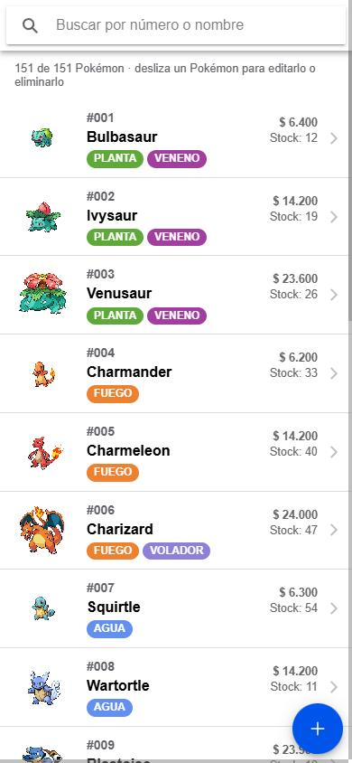
Nota. Captura de la aplicación en ejecución en vista móvil: se observa el buscador, el contador de 151 Pokémon y cada Pokémon con número, imagen, nombre, tipos, precio y stock.
Figura 2. Detalle de un Pokémon con estadísticas y habilidades
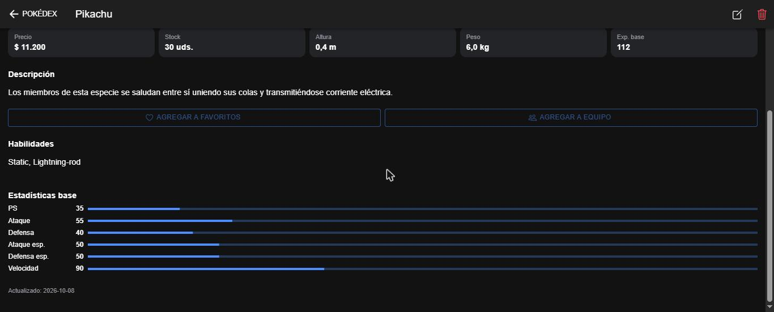
Nota. Pantalla de detalle en computador con las estadísticas base (PS, ataque, defensa, ataque especial, defensa especial y velocidad) y las habilidades.
Figura 3. Buscador filtrando Pokémon
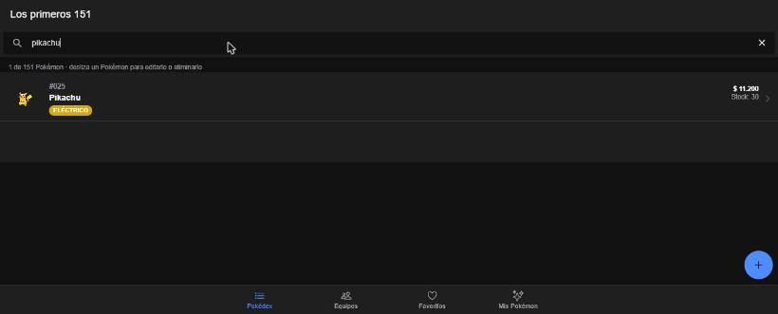 | 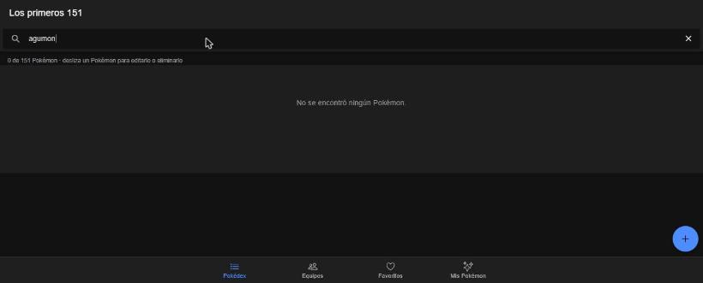
Nota. A la izquierda, búsqueda por nombre (“pikachu”); a la derecha, mensaje cuando no hay resultados.
Figura 4. Operación CREATE: agregar un Pokémon desde la PokéAPI
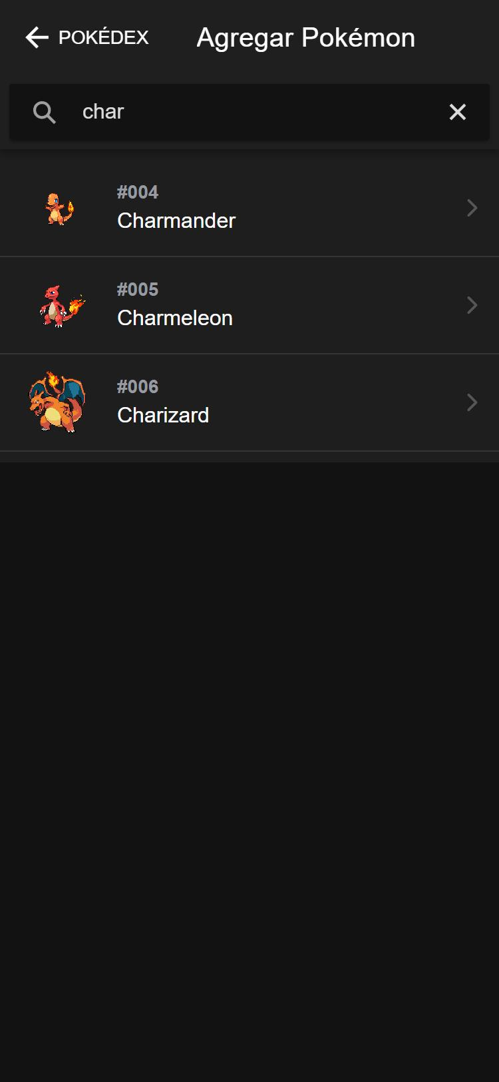
Nota. Pantalla Agregar: se busca el Pokémon en la PokéAPI por nombre o número antes de abrir el formulario prellenado.
Figura 5. Operación CREATE: formulario con estadísticas, precio y stock
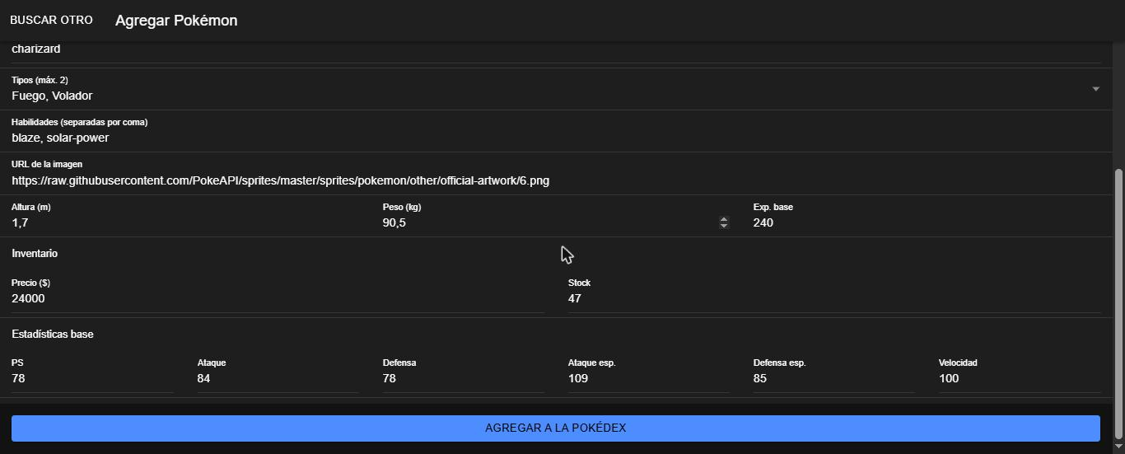
Nota. Formulario prellenado con los datos de la PokéAPI, listo para guardarse con el método POST /pokemon.
Figura 6. Operación UPDATE: edición de un Pokémon
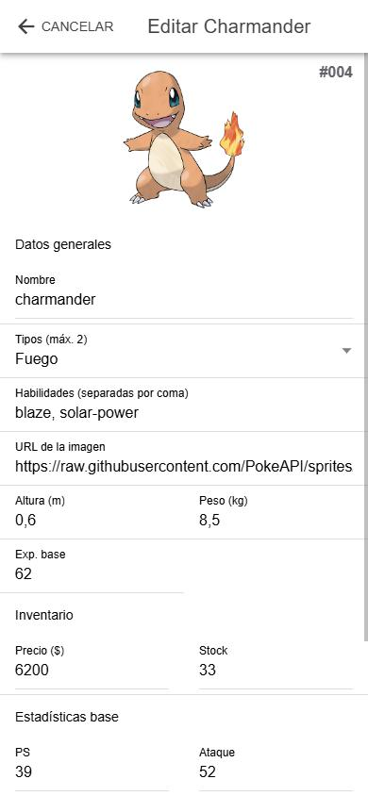
Nota. Formulario de edición de Charmander (#004) con datos generales, inventario y estadísticas base. Al guardar se envía PUT /pokemon/4.
Figura 7. Operación DELETE: eliminación de un Pokémon
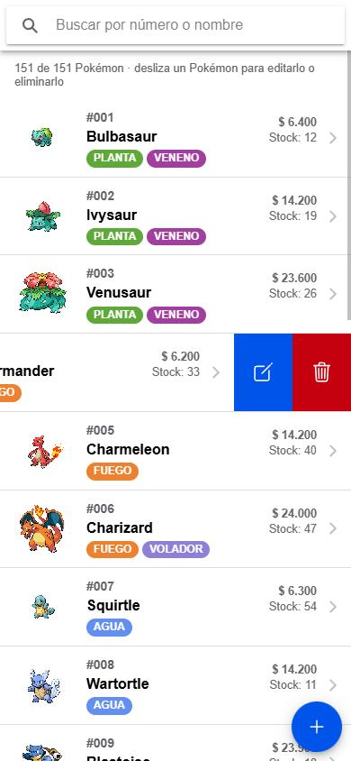 | 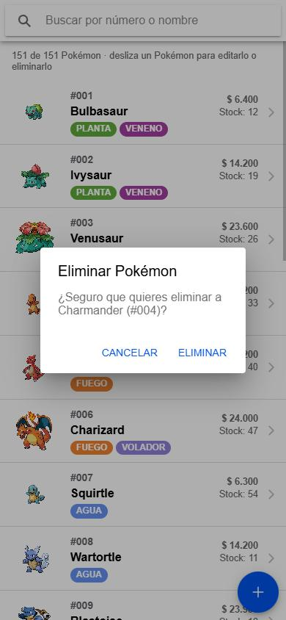
Nota. A la izquierda, al deslizar un Pokémon aparecen los botones Editar y Eliminar; a la derecha, el diálogo de confirmación antes de enviar DELETE /pokemon/4.
Figura 8. Endpoints de la API propia
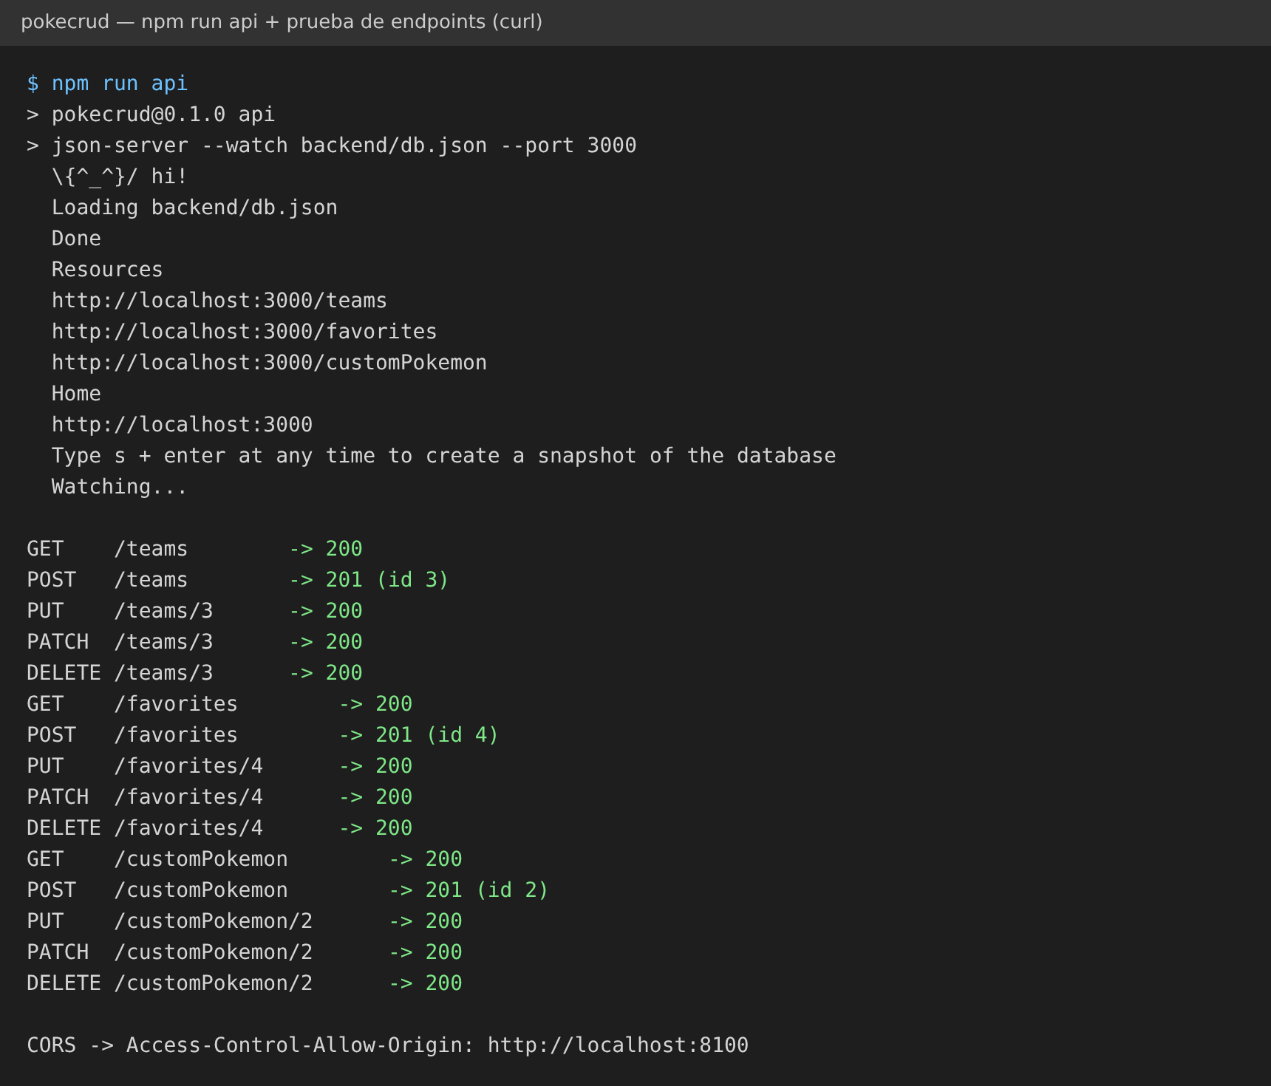
Nota. Endpoints expuestos por JSON Server en http://localhost:3000 al cerrar la historia HU-02 (/teams, /favorites y /customPokemon). Después se agregó el recurso /pokemon, que usa el CRUD de la Pokédex con los mismos métodos.
Figura 9. Pruebas unitarias y revisión de código
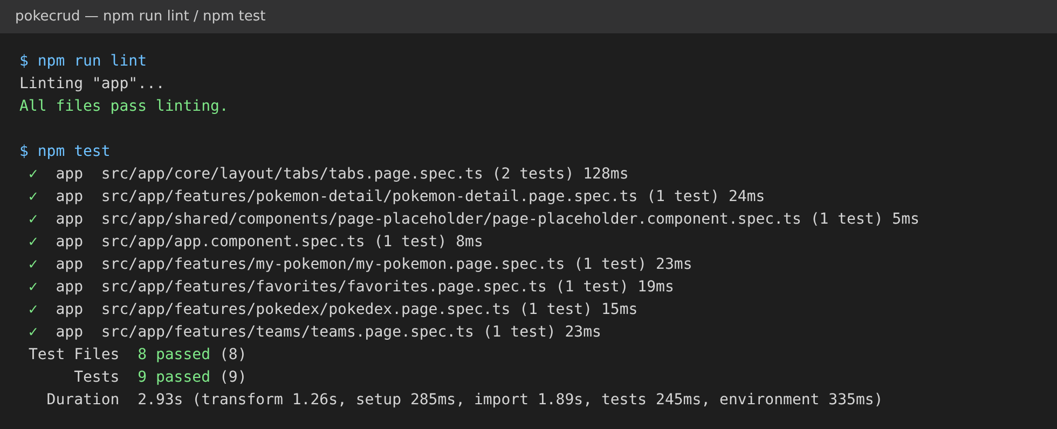
Nota. Ejecución de npm run lint y npm test al cerrar la historia HU-01. En la ejecución del 8 de octubre de 2026 el proyecto ya cuenta con 29 pruebas en 11 archivos, todas aprobadas, y ESLint no reporta errores.
Figura 10. Manejo de errores cuando el backend no está disponible
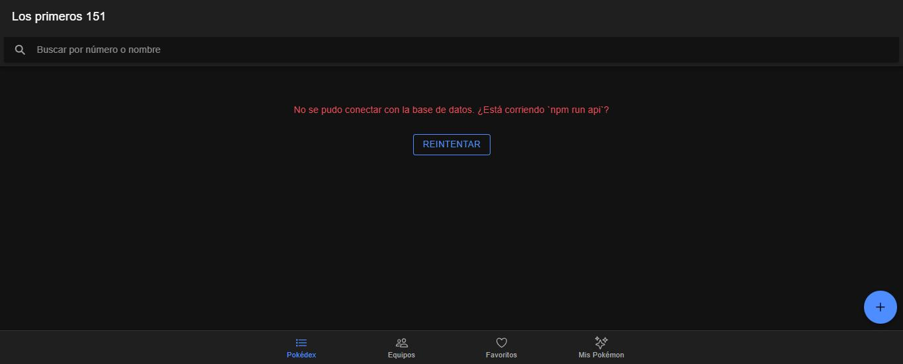
Nota. Mensaje de error con el botón “Reintentar” cuando JSON Server no está en ejecución.

13.2 Evidencias de la organización del Sprint
Figura 11. Ramas y commits del repositorio
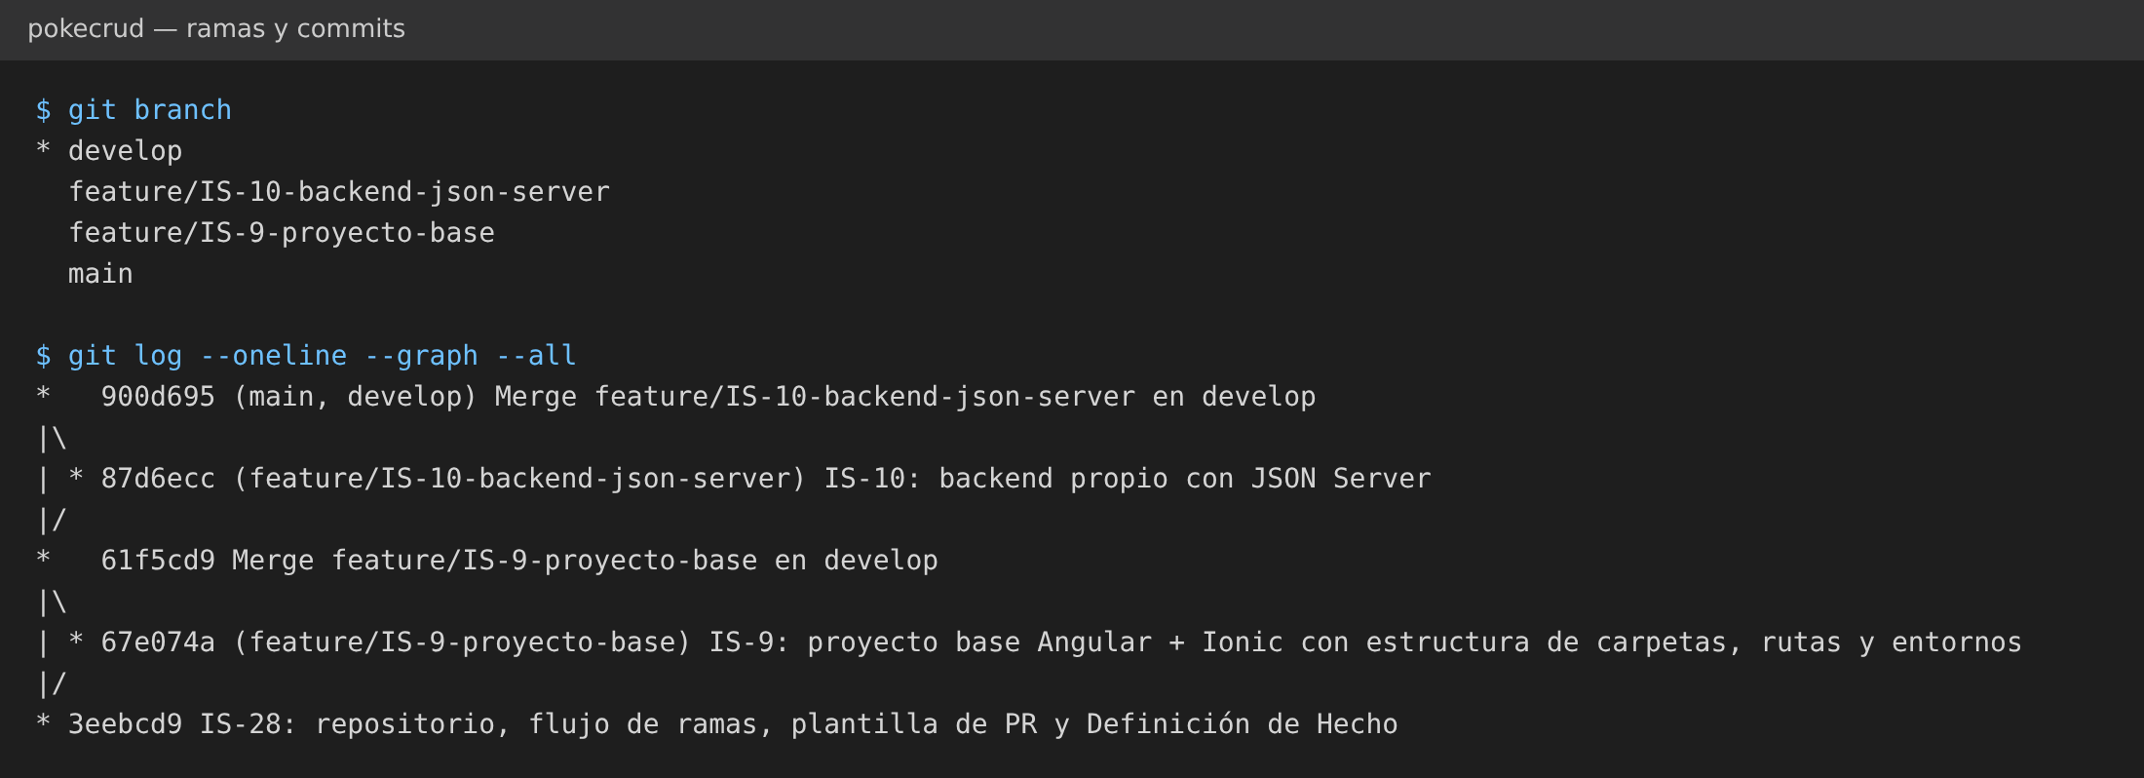
Nota. Flujo de ramas main, develop y feature/IS-XX, con commits identificados con la clave de Jira.
Figura 12. Lista de incidencias del proyecto IS en Jira
Clave | Tipo | Resumen | Sprint | Estado
IS-1 | Épica | EP-01 · Configuración e infraestructura del proyecto | — | Listo
IS-2 | Épica | EP-02 · Backend API REST propia (Node.js + JSON Server) | — | Listo
IS-3 | Épica | EP-03 · Pokédex: consulta de PokéAPI | — | Listo
IS-28 | Tarea | TK-01 · Repositorio Git, flujo de ramas y Definición de Hecho | Sprint 1 | Listo
IS-9 | Historia | HU-01 · Configurar el proyecto base Angular + Ionic | Sprint 1 | Listo
IS-10 | Historia | HU-02 · Levantar el backend propio con JSON Server | Sprint 1 | Listo
IS-11 | Historia | HU-03 · Listar Pokémon con paginación | Sprint 1 | Listo
IS-12 | Historia | HU-04 · Ver el detalle de un Pokémon | Sprint 1 | Listo
IS-13 | Historia | HU-05 · Buscar Pokémon por nombre o número | Sprint 1 | Listo
IS-15 | Historia | HU-07 · Servicios Angular para el backend y manejo de errores | Sprint 2 | Listo
Nota. Datos exportados del proyecto IS en Jira (https://alexpipe31w.atlassian.net) el 8 de octubre de 2026.
Figura 13. Tablero del Sprint en Jira
[Insertar aquí la captura del tablero o del backlog del proyecto IS en Jira]
Nota. Captura del backlog del proyecto con el Sprint 1 – Fundamentos y el Sprint 2 – CRUD Equipos.

REFERENCIAS
Angular. (s. f.). Angular documentation. Google. https://angular.dev
Atlassian. (s. f.). Jira Software. https://www.atlassian.com/software/jira
Ionic. (s. f.). Ionic Framework documentation. https://ionicframework.com/docs
PokéAPI. (s. f.). PokéAPI: The RESTful Pokémon API. https://pokeapi.co
Schwaber, K., & Sutherland, J. (2020). La Guía Scrum. https://scrumguides.org
Typicode. (s. f.). JSON Server. GitHub. https://github.com/typicode/json-server

